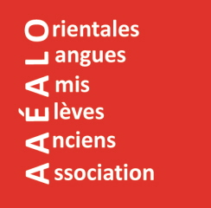

L'Association des Anciens élèves et amis des langues orientales est assurément la plus ancienne des associations sises à l'INALCO, car elle a été fondée en 1927 par l'administrateur Paul Boyer.

Ses objectifs (tels que définis dans ses statuts) sont:
- maintenir et développer entre ses membres des liens de solidarité et d'aide mutuelle
- faciliter le placement des élèves et anciens élèves
- contribuer au développement et au rayonnement de l'Inalco
- mettre en œuvre tout moyen d'accroître l'intérêt pour l'étude des langues et civilisations orientales.
Dans ce cadre, elle collabore avec le Bureau des Stages et Emplois de l'Inalco et contribue notamment aux Journées professionnelles. Elle est invitée aux réunions de la Cove et participe, avec les associations d'étudiants, aux manifestations organisées à l'Inalco : Journées Portes ouvertes, journées culturelles, etc...
Les activités propres à l'Association sont très diverses : conférences, projections audiovisuelles, colloques, présentations de musique, de théâtre, visites commentées de musées, dîners, voyages...
Les amis désignent tous ceux qui, sans être d’anciens élèves, se sentent concernés par les objectifs de l’association, y adhèrent et participent aux activités proposées.
L'Association publie périodiquement un annuaire des anciens élèves, dont l’édition la plus récente est de mai 2011.
Son bulletin intitulé "Orients" paraît trois fois par an (en février, juin et octobre). Il est diffusé aux abonnés et consultable à la Bulac.
La présidente
Françoise Moreux

